车速反馈标志介绍:

本产品是我公司自主研发的一款用于降低司机行车速度，提高行车安全的交通设施。该产品在国外尤其是德国已经较为普及。该产品有太阳能供电和普通供电两种。
我公司是第一家本土设计生产该产品的单位，从06年开始推广该产品以来，在国内外该产品的领域里已占有一席之地。
该产品可以用于以下地点：
1/居民小区
2/停车场
3/高速道路
4/一般公路
5/厂区
6/建筑工地
7/矿区或铁路运输区域
8/事故多发地段（如弯道；隧道；桥梁）
9/学校区域
10/医院区域
总之可以用在一切提高公共安全的地方。

技术参数
显示速度：5---321公里/小时
字体：
- 高度：35厘米
- 颜色：单色：红色或黄色
双色：绿色代表安全速度；红色代表超速
- 数量：2个字符或3个字符
屏幕尺寸：40*70厘米
显示箱体尺寸：80CM 长*70CM 宽*22CM 深
线路板（三位数）尺寸：69*114厘米
LED：
- 亮度：红：5000-7000mcd；黄6000-8000mcd；绿10000-12000mcd
- 视角：红：30度；黄：30度；绿：45度
雷达：K波方向性多普勒雷达
- 监测范围：4个车道
- 测速范围：5---321公里/小时
- 误差：1-2公里/小时
- 传送模式：RS232接口系列
- 反应时间：≤5ms
通信协议（控制器和显示屏之间的）：I2C 协议
电源输入：90-240V AC
操作电压：12V DC
电流消耗：最大：10W；待机：0.2W；
电池：12V 65AH；21千克/只
毛重: 太阳能的 40公斤
普通的 20公斤
太阳能板：12V 40W;12V 80W
标志反光膜：高强级
工作温度：-40℃---70℃°
生产厂家：杭州来涞科技有限公司
通过CE/FCC/ROHS认证

每天有成千上万的行人，自行车和道路施工人员与汽车共同使用道路。老人，年轻人，还有孩子们，不论是漫步，上下班，还是上下学，他们都需要一个安全的道路交通环境。
产品需求的必然性：
- 在近几年的统计中发现，汽车的速度越快，越容易在事故中引发行人的重大伤亡。
- 很明显，仅靠限速标志，已经无法满足交通安全的需要。研究显示，车速反馈标志可以有效降低来车的速度。
产品作用：
可实现通过微波雷达测速，实时反馈来车的速度和行车速度的改变，提醒司机不要超速，并将车速降到安全的范围内，从而提高行人的安全。
产品的优点——我们的承諾：
- 适用于不同需求，良好的耐久性能；
- 我们生产的车速反馈标志具有良好的密封性能，安装简单，易于调换，并且可以轻易除去表面的污痕而不损坏标志表面；
- 为了更好的保证标志的使用，我们可在两年内对有问题的部件进行免费更换，更大程度上保证了标志的使用时间；
- 我们提供的不同类型的尺寸和显示高度的车速反馈标志，用户还可以根据不同需求选择电源种类。尤其是一些特殊环境，我们可以提供太阳能供电系统，为产品的适用性提供了更为宽广的选择。
主要适用于多种事故多发路段：
- 学校
- 急转弯
- 施工路段
- 高速行驶路段
- 公园及娱乐场所
- 主干道的汇集点
- 交通繁忙的十字路口
组成部分：
1．限速标志（标明该路段的限速标准）
2．如“请注意您的车速”的提醒字样和一个动态LED(导体发光二极管)显示屏，上面时刻变动的数据显示着经过车辆的时速
3．微波测速雷达
三种控制标志运行方式：
- 常开
- 通过开关进行人工操作
- 提高软件预设情况进行操作。当车辆行驶速度超过这个设定值时，“速度反馈标志”就会通过闪烁LED的方式来警告司机。
工作原理：
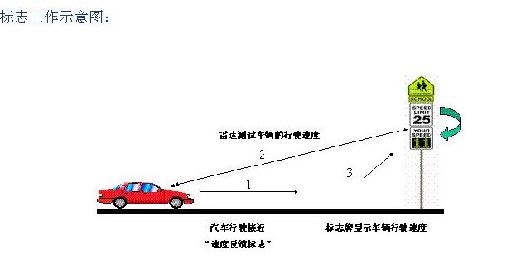
当车辆进入“速度反馈标志”的雷达的检测区域时（大约为标志前部10m到300m的范围内），微波雷达将自动探测车辆行驶的速度，并在LED显示屏上予以显示及时提醒驾驶员注意降低行驶速度，从而有效减少因超速引发道路交通事故的发生。
车速反馈标志具有显著的醒目诱导功能，可以明显减少交通事故，达到安全的效果。公司严格按照ISO9001:2000国际质量管理体系进行生产管理，在生产上严格把关，目前，公司已具备设计开发和年生产销售车速反馈标志几万台的能力，所开发生产的产品销售对象以国内的道路施工、交通管理及交警部门等单位为主，产品已经出口国外，远销美国，英国，澳大利亚，墨西哥，阿拉伯等国家和地区。
产品展示
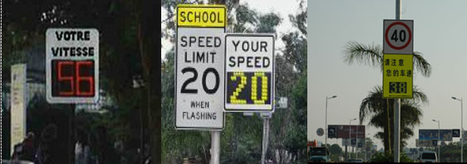

车速反馈标志安装说明书
- 将太阳能板固定在支架上，然后用螺丝和螺帽固定在车速反馈标志上，用白色的导线将太阳能电池板和车速反馈标志箱内的电池连接上，正负极一一对应连接。
- 将车速反馈标志固定在道路左侧或者是右侧，或者是道路正上方，使雷达口正对来车方向，倾斜角度不超过15度，如果是固定在道路上方，则雷达固定位置应该是雷达腔口斜下角对准来车位置。同时，雷达与地面的距离越高，雷达工作的距离越远。一般雷达距地面距离保持在2-7米为佳。
- 打开车速反馈标志后盖，将雷达的数据线，控制主板连线一一对应连接。后调整雷达位置，使起正对来车方向。
- 将车速反馈标志过顶后用螺丝将车速反馈标志固定在立柱上。

